ZABAWA I PRACA ‘’NA WSI I W MIEŚCIE’’
Pamiętacie? Mieszkamy w .....,nasz wioska należy wraz z innymi wioskami do Gminy....tam często jedziemy z rodzicami, odwiedzamy też miejscowości znajdujące się blisko naszego miejsca zamieszkania....Cieszyn, Ustroń ,Wisła...
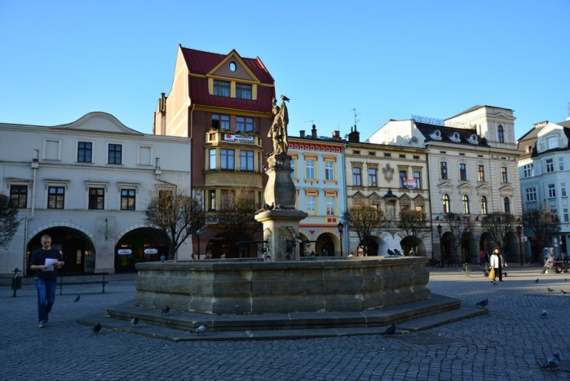
JAKA TO MIEJSCOWOŚĆ?
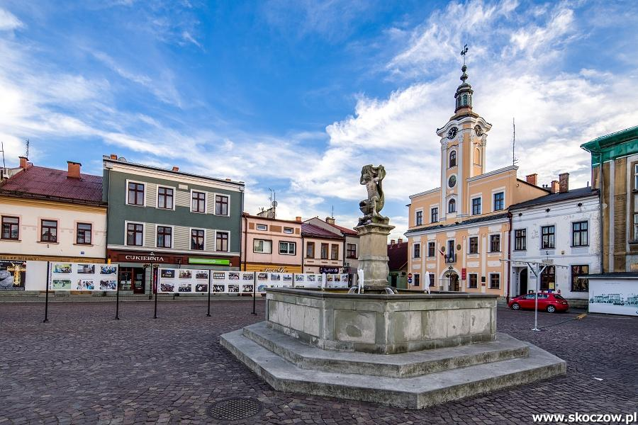

A teraz posłuchajcie piosenki https://www.youtube.com/watch?v=fuCnZ4iHmmM
1. ,,Mój dom” – zabawa ruchowa przy piosence, gdy muzyka ucichnie dzieci wskakują do swoich domków- pod krzesło
2. ,,Co to za domek?”- zagadki tematyczne z użyciem klocków lub obrazków. Prowadząca buduje dom, dz odpowiada na pytania...jaki jest mały, duży, wysoki, niski, czy ma okna, drzwi....
3. ,,Nasze domy”- rozmowa tematyczna na podstawie oglądanych ilustracji przedstawiający wieś i miasto, zwrócenie uwagi dzieci na wygląd budynków, domów, ulice i znajdujące się na nich obiekty. Dzieci odpowiadają na pytania; Czym różnią się ulice wsi i miasta? W jakich domach mieszkają ludzie na wsi a w jakich w mieście? Co znajduje się na ulicach wsi a co na ulicach miasta? Odniesienie się do doświadczeń dzieci. co się za nim znajduje. 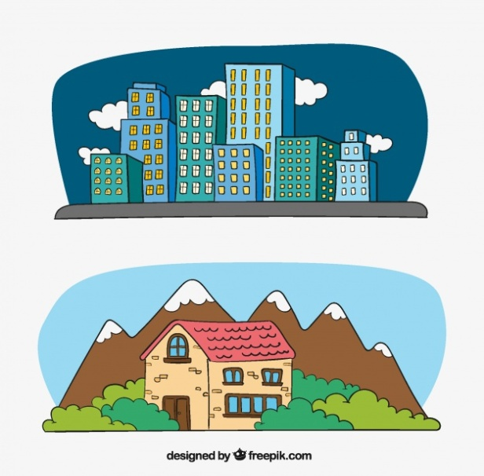pokaż miasto, wieś.
4. ,,Wieś – miasto” – zabawa ruchowo –naśladowcza
Wyglądanie przez okno i zaobserwowanie tego a, zadaniem dzieci jest naśladowanie pojazdów np .:traktora, samochodów, rowerka, człowieka...( co dz zobaczyło przez okno)
5 ,,Mój dom”- śpiewanie , nauka piosenki- 1 zwrotki ponownie, zwrócenie uwagi na słowa.
Powodzenia życzy Pani IZA F.
PROPOZYCJA DALSZEJ PRACY;-kp.cz4,s.25,26,( rysowanie po liniach ,określanie co przedst. Zdjęcia krajobrazów, nauka rysowania spirali- 27)

